Vyhlášení výsledků fotosoutěže na kalendář školy 2014 s dopravní tematikou
Fotosoutěž byla vyhlášena začátkem května 2013, uzavírka byla stanovena na konec září. Za tuto dobu studenti přihlásili 118 svých fotografií. Konkurence byla veliká, a tudíž nebylo pro výběrovou komisi snadné vybrat 12 nejlepších. Nakonec se to snad podařilo
a kalendář mohl vzniknout. Na úvodní stránku komise vybrala dynamickou fotografii autora Jiřího Míče z DPE2. Autoři vítězných fotografií byli odměněni jedním výtiskem kalendáře a poukázkou od Rady rodičů na zboží v hodnotě 200 Kč za každou vybranou fotografii. Kalendář slouží zejména k propagačním účelům školy, např. pro sociální partnery a je také možné si ho ve škole zakoupit.
2. 12. 2013 předal pan ředitel ceny úspěšným soutěžícím.
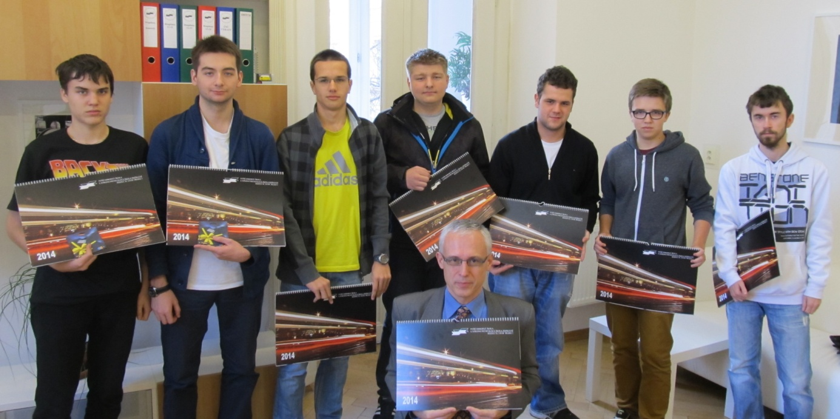
Pan ředitel s oceněnými (zleva) Leoš Hovádek D1E, Filip Navrátil DL3, Dominik Lerst D1B, Jakub Lachout DME2, Stanislav Souček DMS3,
Jiří Míč DPE2, Zdeněk Mašek DMŽ4. Vyhlášení se nezúčastnili Jan Jedlička z DŽ2 a Petr Šnajdr z DPE2.
Gratulujeme všem úspěšným a děkujeme všem zúčastněným. Zároveň vybízíme i ostatní studenty, aby se opět za rok
do této soutěže zapojili. Pravdou je, že letos soutěžilo velmi málo studentů s fotografiemi silniční dopravy, silničních vozidel
a zasílatelství, které by kalendář ještě více zpestřily.

